Муниципальное бюджетное дошкольное образовательное учреждение

города Костромы «Детский сад № 16»

156003, г. Кострома, ул. Лагерная, 8, тел. (факс): 42-57-02; 42-33-82

ул. Советская, 91, тел.: 37-26-83

**Приказ**

|  |  |  |
| --- | --- | --- |
| **29.01.18** | **№** | **8** |

**Об отчислении воспитанницы МБДОУ «Детского сада № 16»**

В целях осуществления контроля за комплектованием детей, ведением документации по учету детей муниципальном бюджетном образовательном учреждении города Костромы «Детский сад № 16», реализующих основную общеобразовательную программу дошкольного образования, на основании Устава учреждения и личного заявления родителей.

ПРИКАЗЫВАЮ:

1. Радионова Дмитрия Сергеевича 17.11.13 года рождения отчислить из списка с 29.01.18 года.

Основание: личное заявление родителей (законных представителей)



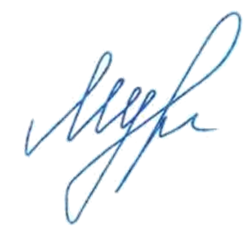

Заведующий О.Ю. Мурусаева________________